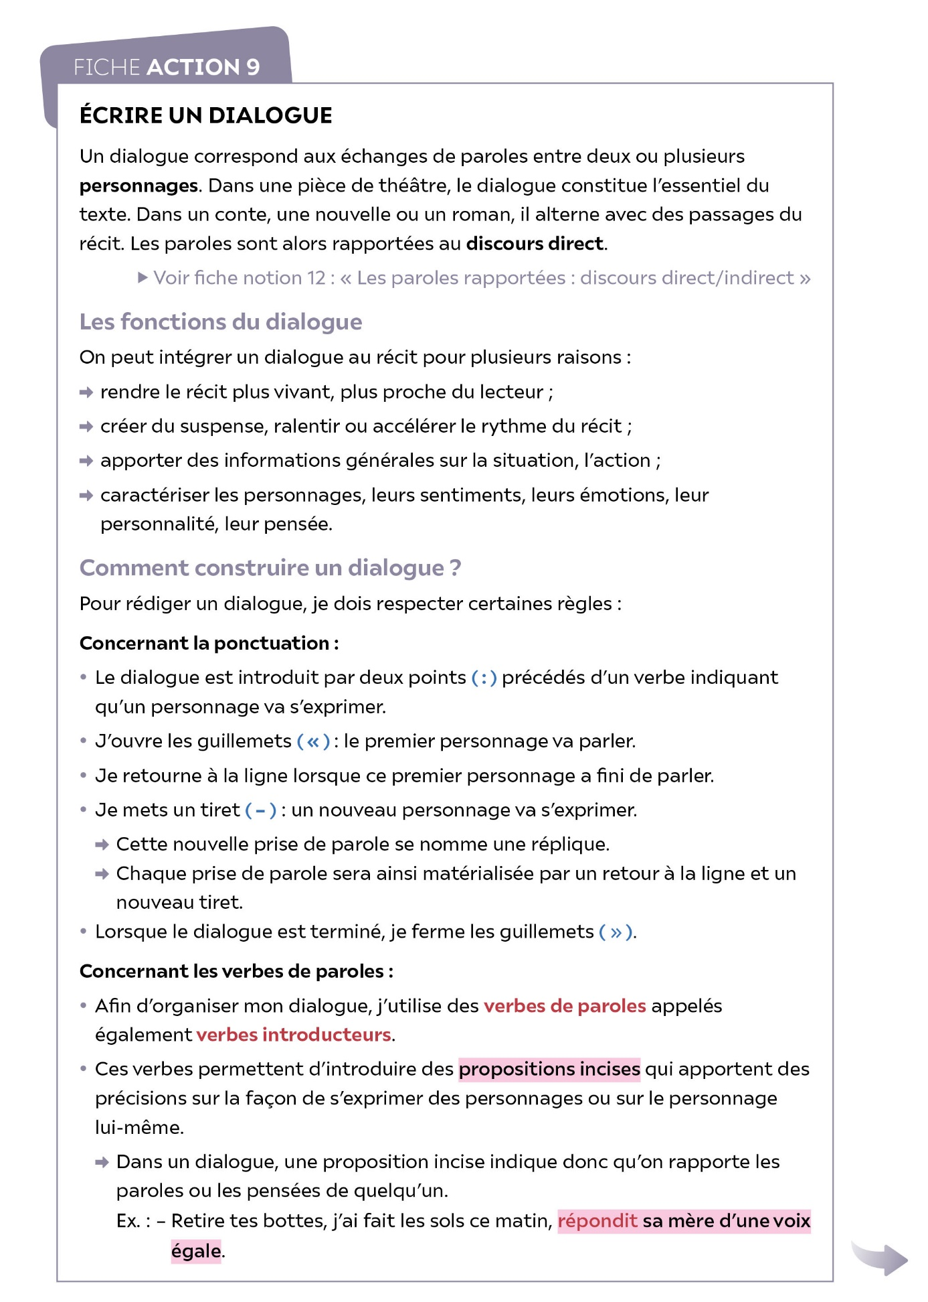

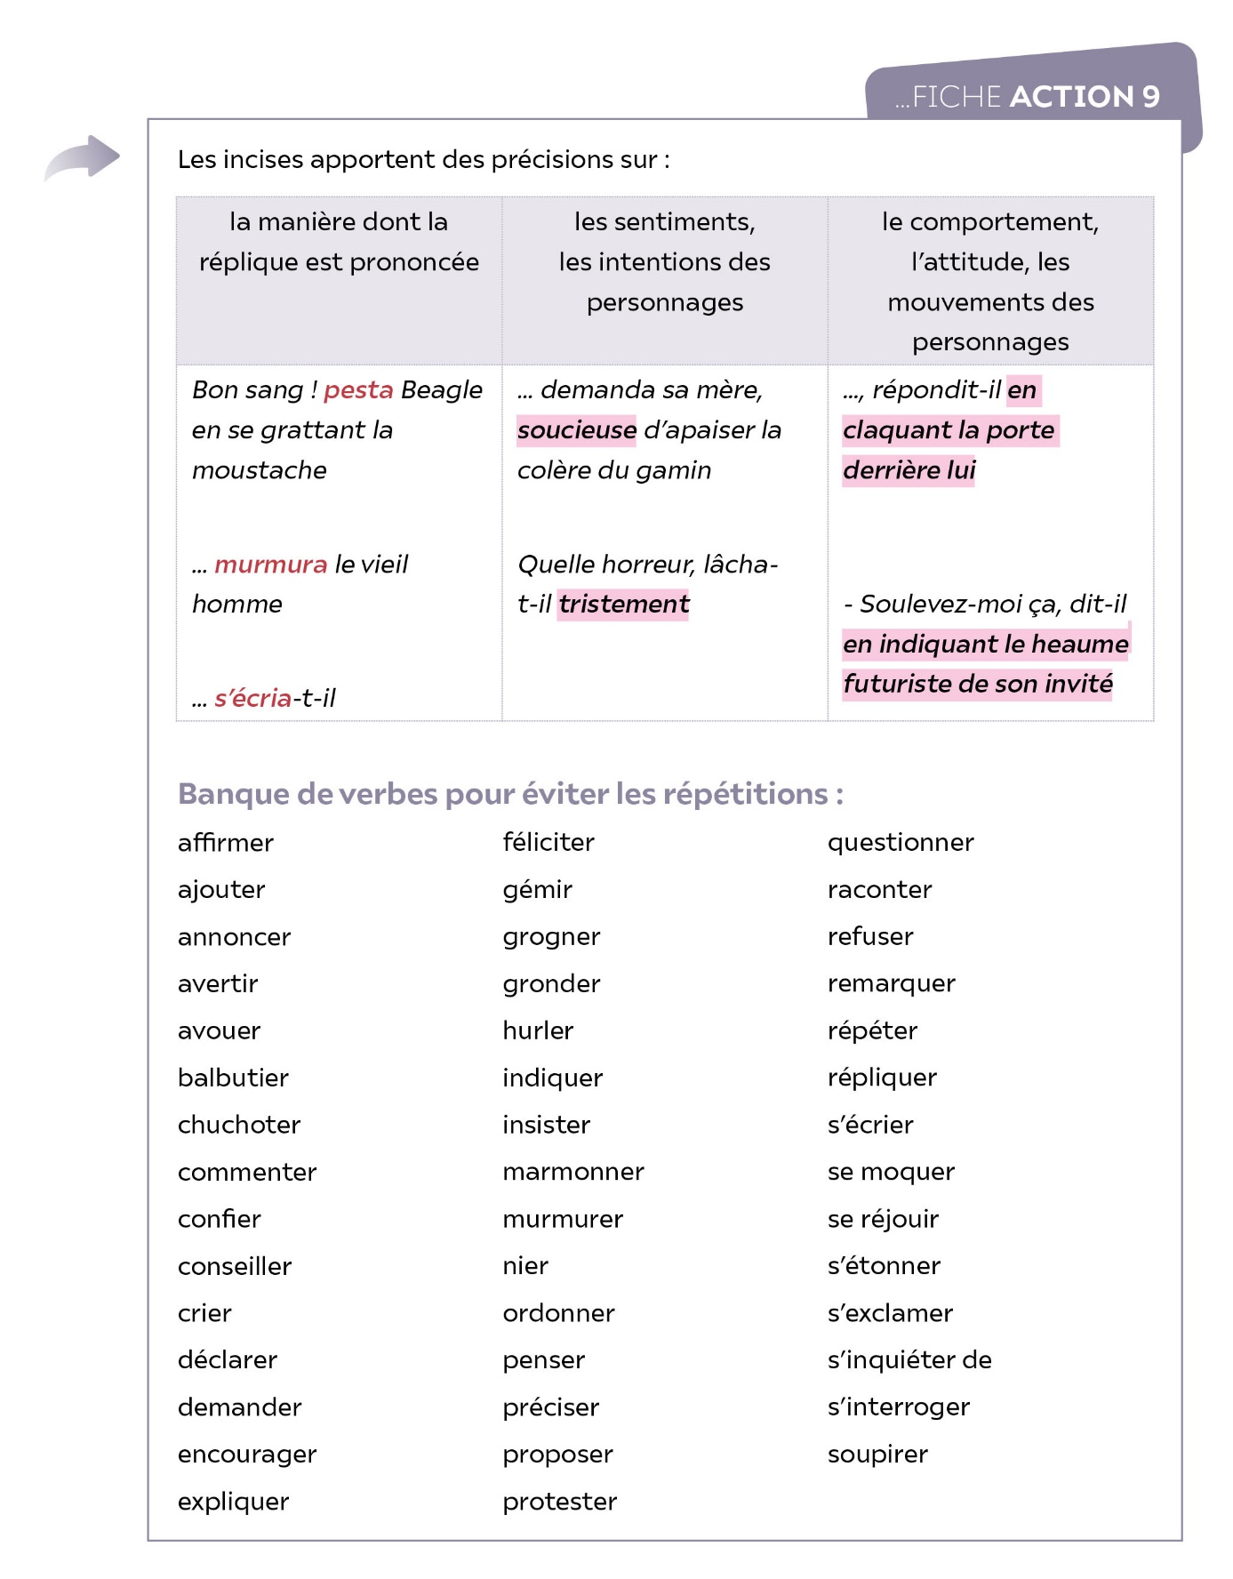

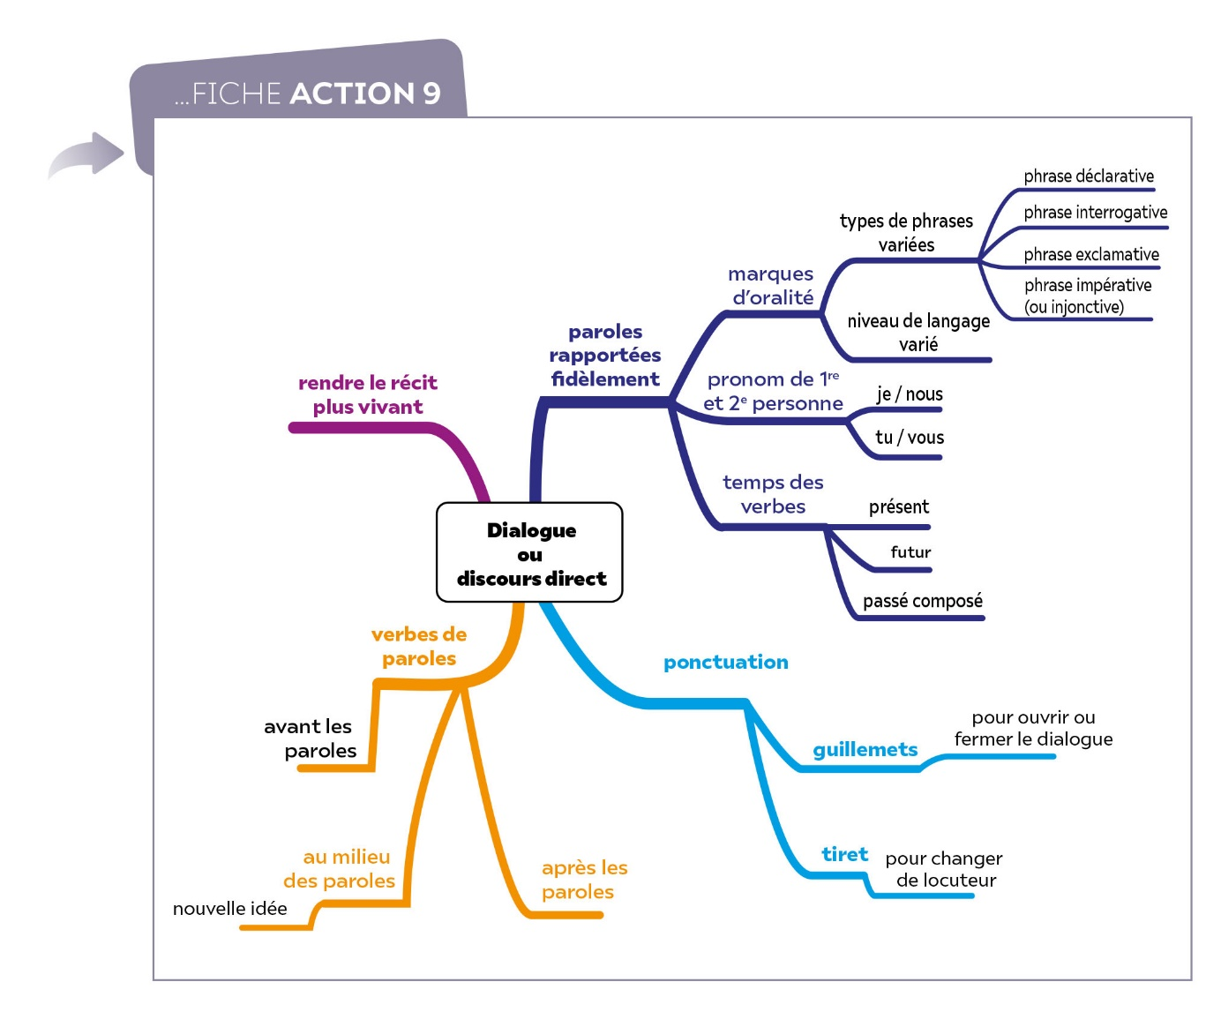

**Exercice d’application**

• **Dans le texte suivant, je repère et je relève les marques du discours direct.**

***La Chartreuse de Parme***

**Stendhal, 1839**

« Mais, mon Dieu, je parie que tu ne sais pas seulement déchirer 1  
une cartouche.

Fabrice, fort piqué, avoua cependant à sa nouvelle amie qu’elle avait deviné juste.

— Pauvre petit ! il va être tué tout de suite ; vrai comme Dieu ! 5  
ça ne sera pas long. Il faut absolument que tu viennes avec moi,   
reprit la cantinière d’un air d’autorité.

— Mais je veux me battre.

— Tu te battras aussi va, le 6e léger est un fameux, et aujourd’hui   
il y en a pour tout le monde. 10

— Mais serons-nous bientôt à votre régiment ?

— Dans un quart d’heure tout au plus. »

Stendhal, *La Chartreuse de Parme*, 1839